种质资源库智能管理系统
使用说明书
文档版本：V1.0
对应软件版本：v0.3.0

种质资源库项目组
2026 年 10 月
目 录
第 1 章 系统说明 1
1.1 系统用途 1
1.2 功能清单 1
1.3 角色与权限 1
1.4 页面通用结构 2
第 2 章 安装与启动 3
2.1 运行环境 3
2.2 首次安装 3
2.3 启动服务 3
2.4 停止与重启 4
第 3 章 登录、注册与版本记录 5
3.1 登录页布局 5
3.2 登录操作 5
3.3 试用账号 6
3.4 注册 6
3.5 版本记录 7
第 4 章 数据驾驶舱 8
4.1 指标卡 8
4.2 入库趋势 8
4.3 待办事项 9
4.4 结构图表 9
第 5 章 种质资源 10
5.1 列表与字段 10
5.2 筛选与分页 11
5.3 登记种质 11
5.4 二维码标签 12
5.5 种质详情 12
第 6 章 库存管理 14
6.1 批次列表 14
6.2 货位视图 15
6.3 出库登记 16
6.4 移库 17
6.5 扫码入库 17
第 7 章 活力检测 18
7.1 统计卡与列表 18
7.2 登记检测 19
7.3 计算方法 19
7.4 保存与回写 20
7.5 预警与复检 20
第 8 章 繁育更新 21
8.1 看板结构 21
8.2 新建繁育计划 22
8.3 收获入库 22
第 9 章 分发共享 24
9.1 列表与页签 24
9.2 审批进度显示 25
9.3 批准 25
9.4 驳回 26
9.5 执行分发 26
9.6 重新提交 26
9.7 审批记录 27
第 10 章 检索分析 28
10.1 检索条件 28
10.2 图表 28
10.3 结果表与导出 28
第 11 章 环境监测 30
11.1 库房卡片 30
11.2 温湿度趋势 30
11.3 环境告警 30
第 12 章 预警中心 32
12.1 统计与筛选 32
12.2 列表字段 32
12.3 处理流程 33
第 13 章 系统管理 34
13.1 用户管理 34
13.2 角色权限 35
13.3 数据字典 35
13.4 审计日志 36
第 14 章 移动端使用 37
第 15 章 常见问题 39
15.1 页面一直显示“加载中”或列表为空 39
15.2 登录提示用户名或密码错误 39
15.3 看不到批准、驳回或执行分发按钮 39
15.4 出库按钮点不动或提示数量超限 39
15.5 导出没有生成文件 39
15.6 手机端表格显示不全 39
15.7 活力率与纯活种子如何更新 39
15.8 重新提交后原来的审批记录还在吗 40
第 16 章 编号与状态速查 41
16.1 编号前缀 41
16.2 状态对照 41
16.3 阈值与期限 41
说明：目录条目由一级、二级标题自动生成，页码随正文排版更新。文档打开时若未自动更新，按上一步手动更新一次即可。

第 1 章 系统说明

1.1 系统用途
本系统用于种质资源库的日常管理。使用范围包括种质材料登记、库存批次管理、活力检测、繁育更新、分发审批、检索统计、库房环境监测和风险预警。所有页面在浏览器中打开，数据保存在服务端的 SQLite 数据库中，多个账号看到的是同一套数据。

1.2 功能清单
序号 | 功能 | 页面位置 | 主要内容
1 | 数据驾驶舱 | 首页 | 关键指标、入库趋势、待办事项、结构分布
2 | 种质资源 | 种质资源 | 登记、检索、二维码标签、档案与追溯
3 | 库存管理 | 库存管理 | 批次列表、货位视图、出库、移库
4 | 活力检测 | 活力检测 | 发芽与染色试验登记、活力率计算、回写批次
5 | 繁育更新 | 繁育更新 | 繁育计划看板、阶段推进、收获入库
6 | 分发共享 | 分发共享 | 申请单流转、三级审批、执行分发、审批记录
7 | 检索分析 | 检索分析 | 组合检索、分布图表、结果导出
8 | 环境监测 | 环境监测 | 库房温湿度、设备在线状态、环境告警
9 | 预警中心 | 预警中心 | 库存、活力、超期、环境风险的统一处理
10 | 系统管理 | 系统管理 | 用户、角色权限、数据字典、审计日志

1.3 角色与权限
系统预置四类角色。角色决定可见的页面和可执行的操作，登录页的试用账号表列出了各角色的账号与权限范围。
角色 | 可执行操作
系统管理员 | 查看全部页面；维护用户、角色、数据字典；查看审计日志
库负责人 | 查看全库数据；审批分发申请的第二节点
库管员 | 登记种质；出库、移库；登记活力检测；创建繁育计划；分发初审与执行
研究人员 | 检索种质、查看详情、查看分析图表、提交与查看分发申请

页面按钮按当前账号角色和单据所处节点显示。当前节点未轮到本角色时，批准、驳回等按钮不会出现。

1.4 页面通用结构
登录后的业务页面采用相同的布局，从上到下依次为：
· 顶部栏：左侧为系统名称，右侧依次为预警铃铛、当前账号和退出按钮。铃铛上的红色数字是未闭环预警数量，点击铃铛进入预警中心；头像旁显示姓名和角色；点击最右侧的退出按钮返回登录页。窄屏下只保留头像，系统名称过长时自动省略并保留“种质资源库”字样。
· 左侧导航：列出全部功能入口，点击切换页面；移动端收起为菜单按钮。
· 页头：显示页面标题和一句说明，右侧放置该页的主要按钮，例如“登记种质”“新建繁育计划”。
· 筛选区：由关键词输入框和若干下拉框组成，右侧为“重置”按钮。修改筛选条件后列表立即刷新。
· 列表区：表格展示数据，右侧为行内操作按钮；表格过宽时在区域内横向滚动。
· 分页区：显示当前行范围与总条数，可切换每页 10、20、50 行。
操作完成后，页面底部弹出绿色提示条，显示处理结果，约 3 秒后自动消失。校验不通过时，输入框下方或页面顶部显示红色提示。

第 2 章 安装与启动

2.1 运行环境
项目 | 要求
操作系统 | Linux、macOS 或 Windows
Node.js | 22 及以上版本，安装后自带 npm
数据库 | 使用 Node.js 内置的 node:sqlite，无需单独安装
浏览器 | Chrome、Edge、Firefox 等主流浏览器的近期版本
屏幕 | 桌面端建议 1366×768 及以上；支持手机浏览器访问

2.2 首次安装
在项目根目录执行依赖安装命令。前后端依赖分别安装：
npm install
npm --prefix server install

2.3 启动服务
在项目根目录执行启动脚本：
bash start.sh
脚本完成后台服务与前端服务的启动，日志写入项目根目录的 .run 目录。启动结果会逐项输出，已启动的服务不会重复启动。
服务 | 端口 | 访问方式
后端接口 | 3001 | 由前端通过 /api 转发，浏览器无需直接访问
前端页面 | 5173 | 浏览器访问 http://localhost:5173

首次启动会自动创建数据库文件并写入演示数据。数据库文件位于 server/data/germplasm.db，重复启动不会重复写入演示数据。

2.4 停止与重启
停止服务执行：
bash stop.sh
修改前端代码后需要重新执行 npm run build 并重启；修改后端代码后需要执行 npm --prefix server run build 并重启。生产模式下页面不会热更新。

第 3 章 登录、注册与版本记录
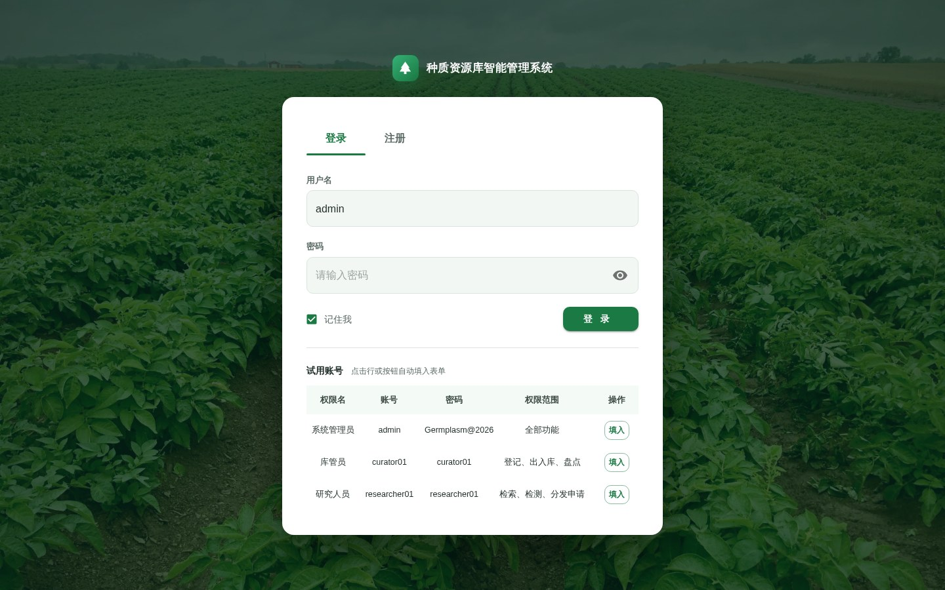
图 3-1 登录页

3.1 登录页布局
登录页分为左右两部分。宽屏下左侧显示系统名称、功能简介和四张功能卡片，右侧为登录表单；窗口宽度较小时左侧隐藏，表单上方显示系统名称。页面底部显示版权信息、“版本记录”入口和 GitHub 链接。

3.2 登录操作
1. 在“用户名”输入框填写账号。
2. 在“密码”输入框填写密码，点击右侧眼睛图标可以查看或隐藏密码。
3. 需要下次自动保留账号时，勾选“记住我”。
4. 点击“登 录”按钮。登录成功后进入数据驾驶舱。
两个输入框都为空时，页面提示“请输入用户名和密码”；账号或密码不正确时，提示“用户名或密码错误，可点击下方试用账号填入”。

3.3 试用账号
登录表单下方列出试用账号，列为权限名、账号、密码、权限范围和操作。点击表格任意一行，或点击该行的“填入”按钮，账号与密码会自动写入上方表单，再点击登录即可。
权限名 | 账号 | 密码 | 权限范围
系统管理员 | admin | Germplasm@2026 | 全部功能
库管员 | curator01 | curator01 | 登记、库存、检测、初审、执行分发
研究人员 | researcher01 | researcher01 | 检索、查看、申请分发

手机屏幕上，试用账号表会隐藏密码和权限范围两列，只保留权限名、账号和操作列。

3.4 注册
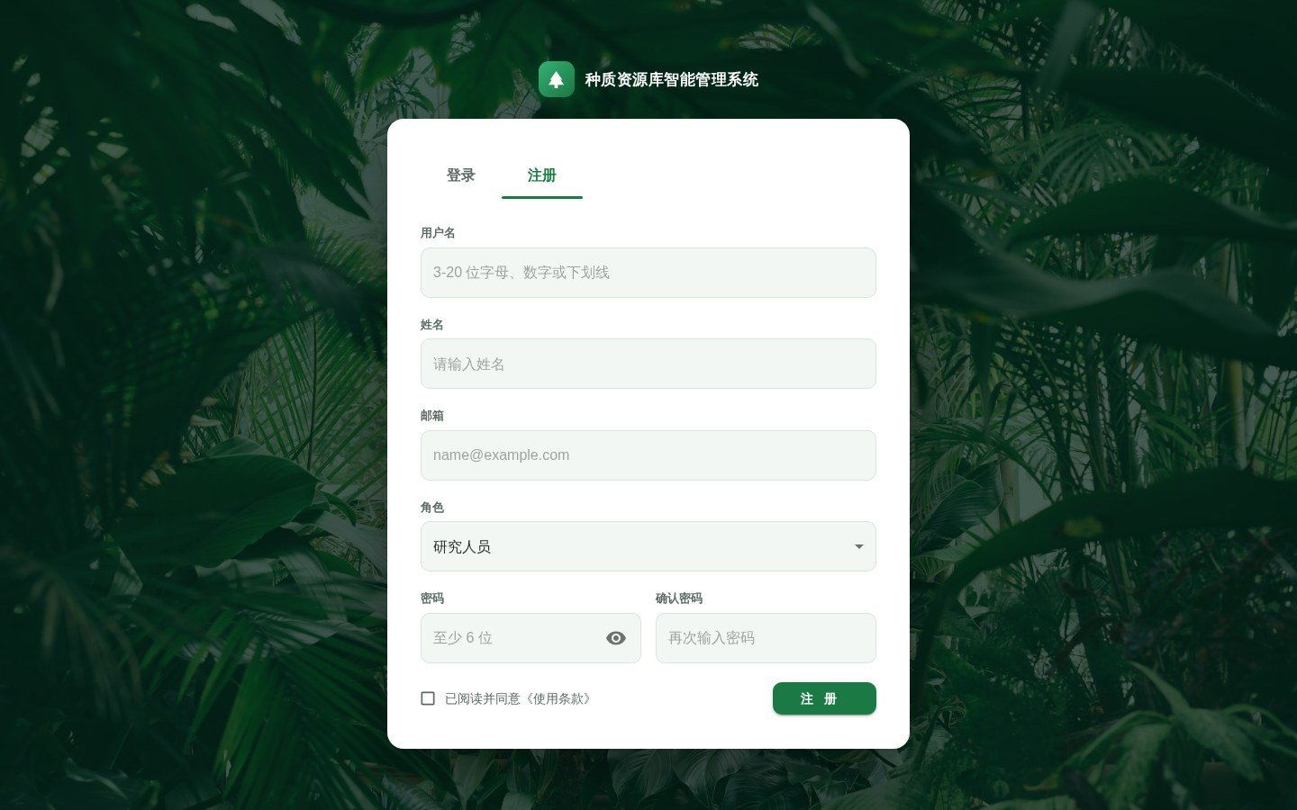
图 3-2 注册页
点击表单顶部的“注册”页签切换到注册表单，填写以下内容：
字段 | 填写要求
用户名 | 3 到 20 位，只能使用字母、数字和下划线
姓名 | 真实姓名或显示名称
邮箱 | 常用邮箱地址，格式为 name@example.com
角色 | 从下拉框选择，决定登录后可见的功能
密码 | 至少 6 位
确认密码 | 与密码完全一致
使用条款 | 勾选“已阅读并同意《使用条款》”后才能注册

点击“注 册”提交。两次密码不一致时提示“两次输入的密码不一致”；未勾选条款时提示“请先阅读并同意使用条款”；注册成功后提示“注册成功，请使用该账号登录”，并返回登录表单。
注册信息保存在当前浏览器中。更换浏览器、使用无痕窗口或清除浏览器数据后，需要重新注册。

3.5 版本记录
点击登录页底部的“版本记录 v0.3.0”，打开版本记录窗口。窗口按版本从新到旧排列，每条记录包含版本号、发布日期和更新条目；当前版本带有“当前版本”标签。点击底部“关闭”返回登录页。同一行的 GitHub 链接在新窗口打开项目仓库。

第 4 章 数据驾驶舱
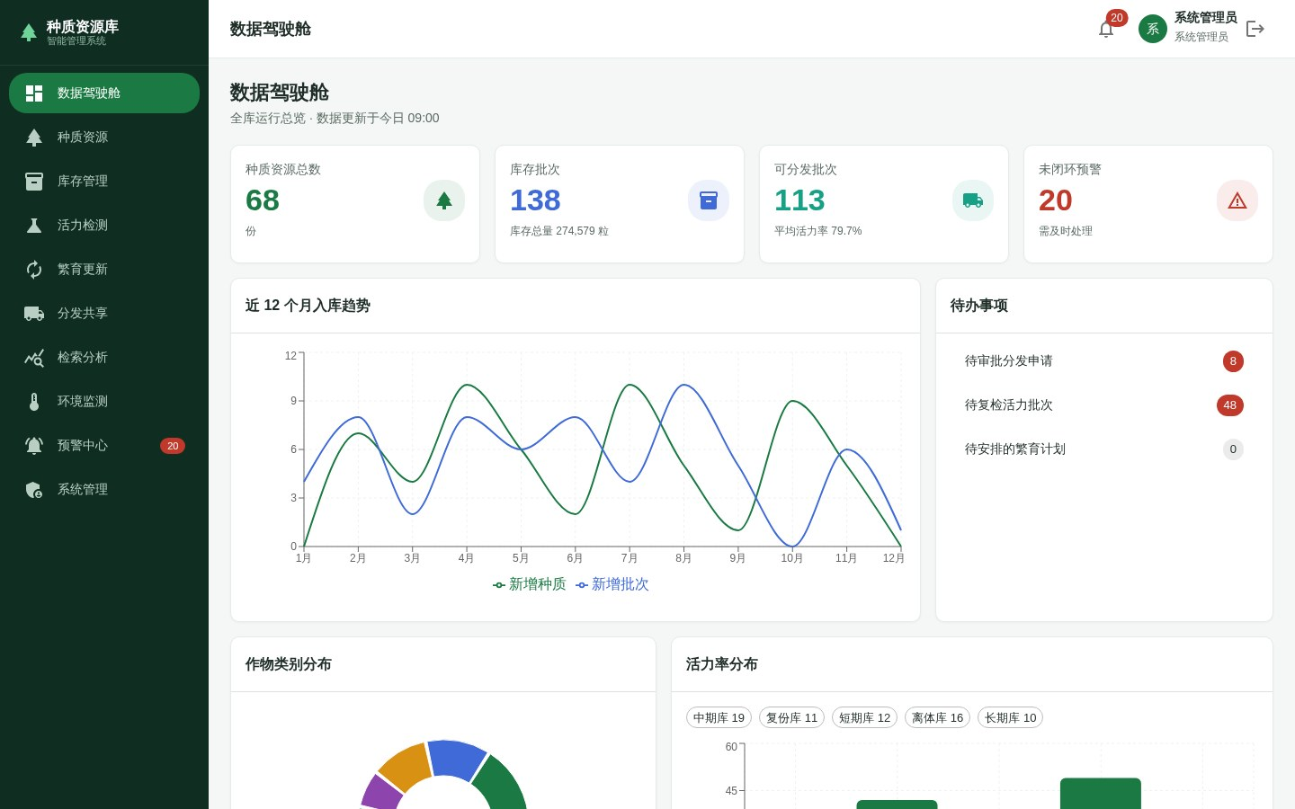
图 4-1 数据驾驶舱

4.1 指标卡
页面顶部横向排列四张指标卡，进入页面时从服务端读取最新数据：
指标卡 | 显示内容
种质资源总数 | 系统中登记的全部种质份数
库存批次 | 批次数量，副标题为库存总量（粒）
可分发批次 | 当前可分发批次数，副标题为平均活力率
未闭环预警 | 状态不是“已闭环”的预警数量

4.2 入库趋势
“近 12 个月入库趋势”用两条折线对比每月新增种质和新增批次。横轴为月份，纵轴为数量，鼠标移到折线上可查看当月具体数值。

4.3 待办事项
“待办事项”列出需要处理的业务，包括分发审批、活力复检和繁育计划。每行右侧的圆角标签显示待办数量，数量大于 0 时显示为红色。点击某一行跳转到对应页面：分发审批进入分发共享，活力复检进入活力检测，其余进入繁育更新。

4.4 结构图表
页面下半部分有两张图表。左侧“作物类别分布”为环形图，按作物统计种质份数，图例在图表下方。右侧“活力率分布”为柱状图，按活力率区间统计批次数；图表上方另有一行标签，显示各保存类型的库存批次数量。

第 5 章 种质资源

5.1 列表与字段
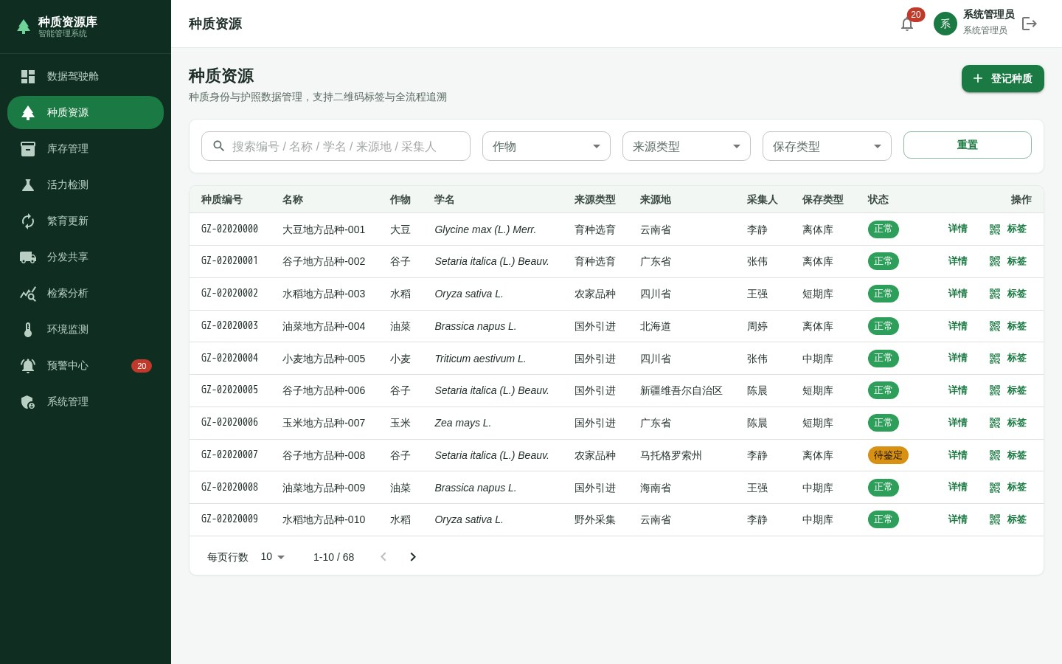
图 5-1 种质资源列表
列表按登记时间展示种质资源，各列含义如下：
列名 | 说明
种质编号 | 系统生成的唯一编号，以 GZ- 开头
名称 | 种质名称
作物 | 所属作物类别
学名 | 拉丁学名，以斜体显示
来源类型 | 野外采集、国内交换、国外引进、育种选育、农家品种
来源地 | 国家与省/地区
采集人 | 采集人员姓名
保存类型 | 长期库、中期库、短期库、复份库、离体库
状态 | 正常、待鉴定、暂停分发、已注销
操作 | “详情”与“标签”两个按钮

5.2 筛选与分页
筛选区包含关键词输入框和作物、来源类型、保存类型三个下拉框。关键词可匹配种质编号、名称、学名、来源地和采集人。下拉框默认值为“全部”。点击“重置”清空全部条件。修改任意条件后列表立即刷新并回到第一页。列表底部的分页区可切换每页行数，并显示当前显示范围与总条数。

5.3 登记种质
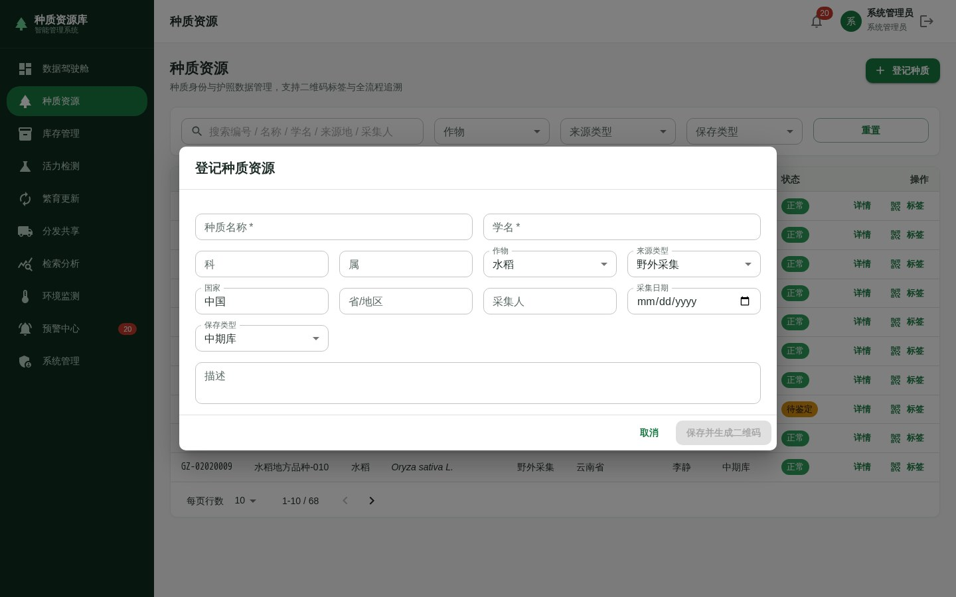
图 5-2 登记种质资源
点击页头右侧“登记种质”打开登记窗口。窗口内字段按两列或多列排列，字段说明如下：
字段 | 是否必填 | 说明
种质名称 | 必填 | 种质的中文名称
学名 | 必填 | 拉丁学名
科 | 选填 | 植物分类中的科
属 | 选填 | 植物分类中的属
作物 | 选填 | 从下拉框选择作物类别
来源类型 | 选填 | 野外采集、国内交换、国外引进、育种选育、农家品种
国家 | 选填 | 来源国家
省/地区 | 选填 | 来源省份或地区
采集人 | 选填 | 采集人员姓名
采集日期 | 选填 | 通过日期选择器填写
保存类型 | 选填 | 长期库、中期库、短期库、复份库、离体库
描述 | 选填 | 特征特性、用途等补充说明，可多行输入

点击“保存并生成二维码”提交。保存成功后窗口关闭，页面底部提示“种质已登记，编号 GZ-xxxx，二维码已生成”，新记录出现在列表顶部。缺少名称或学名时，提交按钮不生效，输入框标红。保存失败时提示“登记失败：具体原因”。

5.4 二维码标签
列表每行的“标签”按钮用于生成该份种质的二维码标签。点击后页面提示“GZ-xxxx 二维码标签已生成”。在种质详情页右上角可以点击“打印二维码标签”，调用浏览器打印功能输出标签。

5.5 种质详情
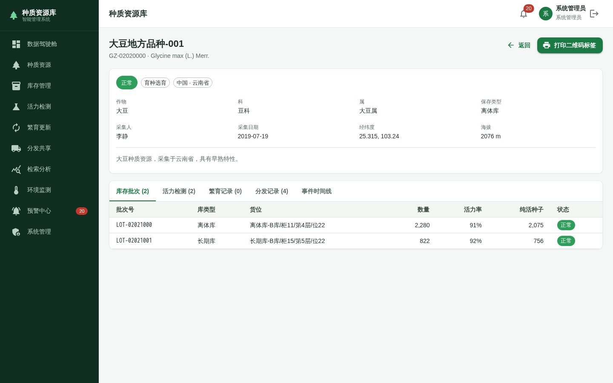
图 5-3 种质详情
点击列表中的“详情”进入详情页。页面顶部左侧为“返回”按钮，右侧为“打印二维码标签”按钮。
第一张卡片为护照信息，显示种质编号、名称、学名、来源类型、国家、省/地区、作物、科、属、保存类型、采集人、采集日期、经纬度、海拔，卡片底部显示描述文本。
第二张卡片用五个页签组织关联数据：
页签 | 内容
库存批次 | 批次号、库类型、货位、数量、活力率、纯活种子、状态
活力检测 | 检测号、批次号、方法、取样、发芽数、活力率、检测日期、检测人
繁育记录 | 繁育单号、原因、地块、计划数量、阶段、负责人
分发记录 | 申请单号、申请人、单位、数量、用途、状态
事件时间线 | 按日期排列的登记、入库、检测、繁育、分发事件

页签标题后的括号数字表示该类的记录条数。切换页签时表格内容随之变化，表格过宽时可在区域内横向滚动。

第 6 章 库存管理

6.1 批次列表
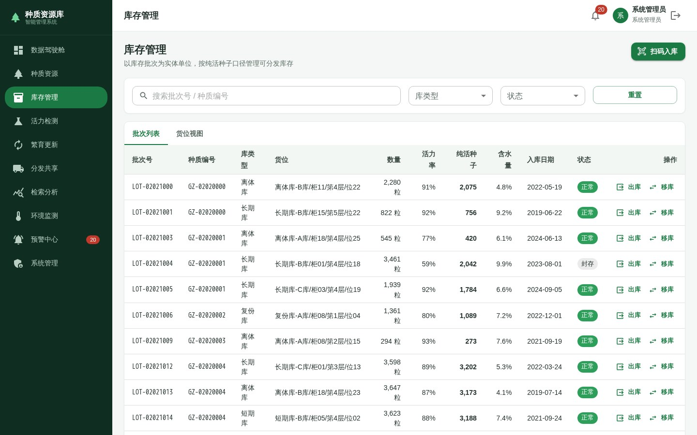
图 6-1 库存管理
库存管理页面顶部有两个页签：“批次列表”和“货位视图”。批次列表的列含义如下：
列名 | 说明
批次号 | 以 LOT- 开头的库存批次编号
种质编号 | 批次对应的种质
库类型 | 保存类型
货位 | 库房/柜/层/位
数量 | 当前库存数量
活力率 | 最近一次检测的活力率
纯活种子 | 按数量与活力率折算的可分发数量
含水量 | 批次含水量百分比
入库日期 | 进入库存的日期
状态 | 正常、偏低、耗尽、封存
操作 | “出库”与“移库”按钮

筛选区可选择关键词、存储方式和状态。关键词匹配批次号与种质编号。分页规则与其他列表一致。

6.2 货位视图
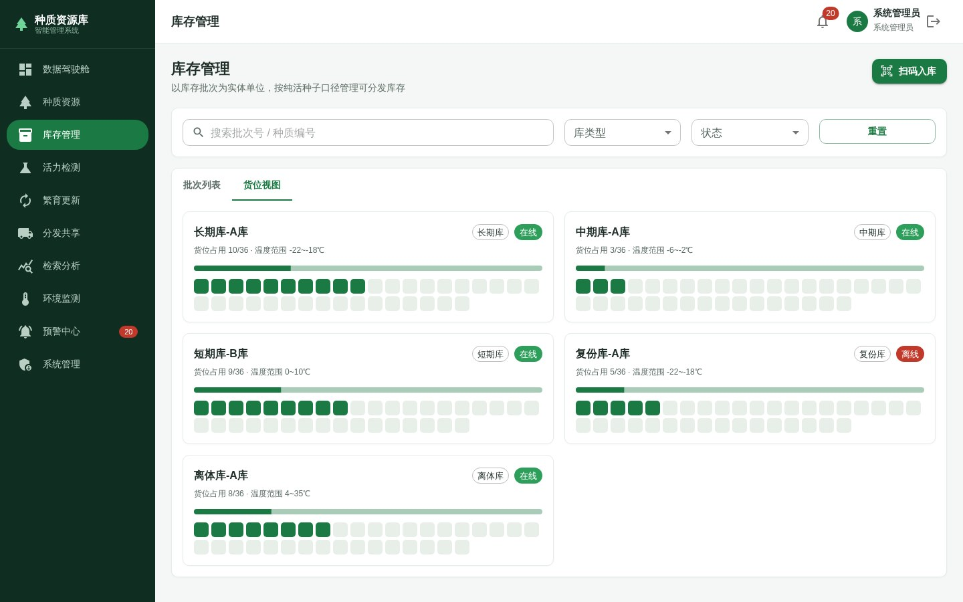
图 6-2 货位视图
点击“货位视图”页签，页面改为按库房展示。每张卡片显示库房名称、保存类型、在线或离线状态、货位占用数（已占用/总数）、温度范围和一条占用进度条。卡片底部的小方格表示货位，已占用的方格为实心。
库房离线时，状态标签显示“离线”并标为红色。离线库房会在预警中心生成“设备离线”预警。

6.3 出库登记
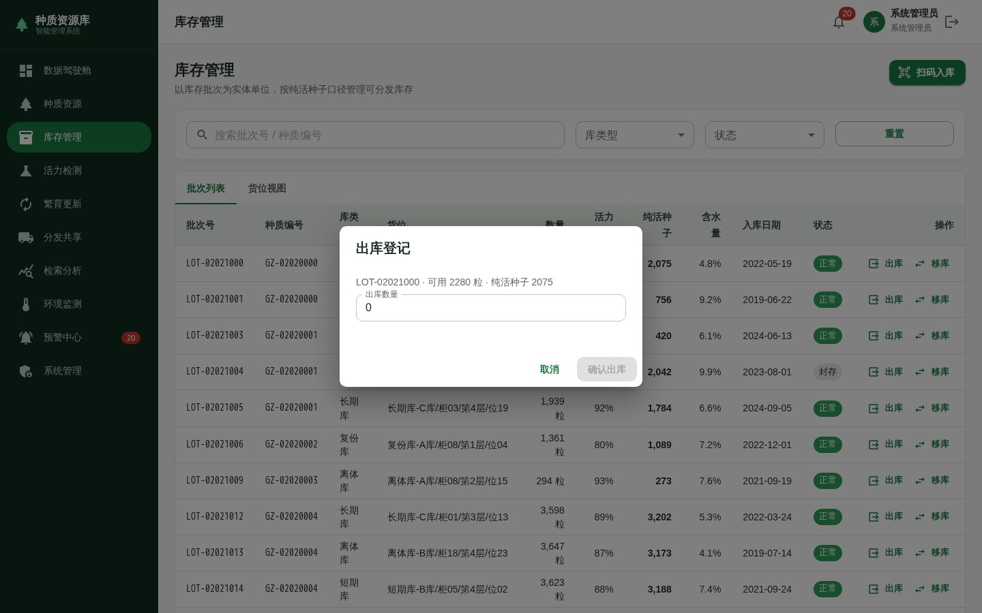
图 6-3 出库登记
1. 在批次行内点击“出库”。
2. 弹窗顶部显示批次号、可用数量和纯活种子数量。
3. 在“出库数量”填写本次出库数量。
4. 点击“确认出库”完成出库。
出库数量必须大于 0，且不能超过可用数量。超过可用数量时输入框标红并提示“出库数量超过可用数量”，确认按钮不可点击。出库成功后提示“出库成功：批次号 出库 N 粒，剩余 M 粒”，列表中的数量同步更新。扣除后的库存低于临界量时，系统生成库存不足预警。

6.4 移库
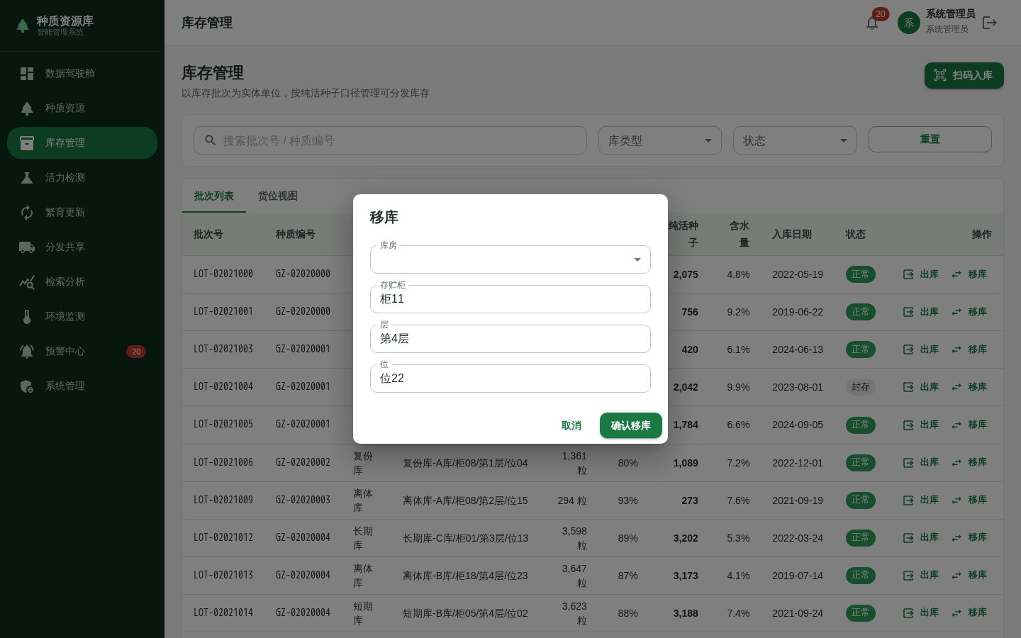
图 6-4 移库
1. 在批次行内点击“移库”。
2. 在弹窗中选择目标库房，填写存贮柜、层、位。
3. 点击“确认移库”。
弹窗默认带出该批次当前的位置，修改需要变更的部分即可。移库成功后提示“移库成功：批次号 → 库房/柜/层/位”，批次列表中的货位同步更新，库房占用情况随之刷新。

6.5 扫码入库
页头右侧的“扫码入库”按钮用于配合 PDA 或摄像头扫描批次二维码。点击后页面提示“扫码模式：请使用 PDA 或摄像头扫描批次二维码”。当前版本该按钮用于提示扫码入口，扫码设备接入后按设备端流程完成入库。

第 7 章 活力检测
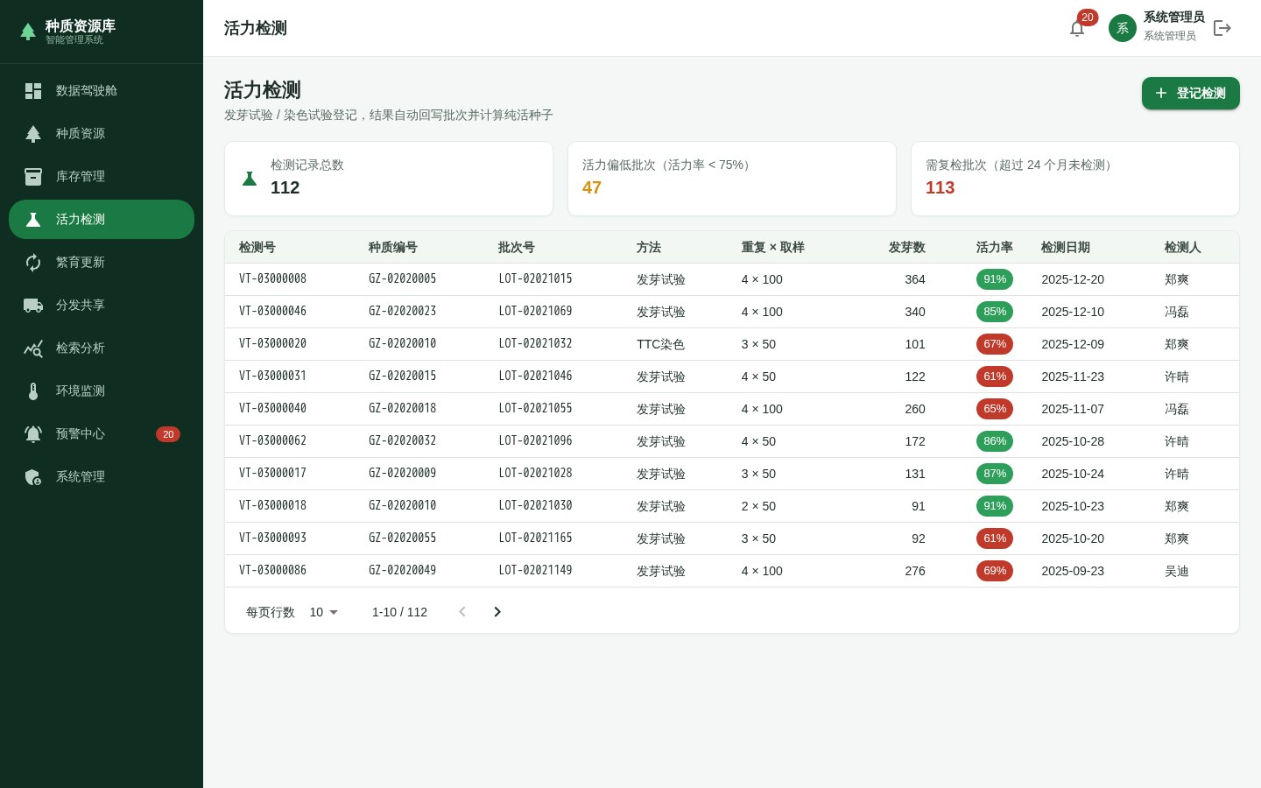
图 7-1 活力检测

7.1 统计卡与列表
页面顶部有三张统计卡：检测记录总数、活力偏低批次（活力率低于 75%）、需复检批次（超过 24 个月未检测）。
下方列表展示历史检测记录，列为检测号、种质编号、批次号、方法、重复 × 取样、发芽数、活力率、检测日期、检测人。活力率以标签显示，85% 及以上为绿色，75% 到 85% 为黄色，低于 75% 为红色。

7.2 登记检测
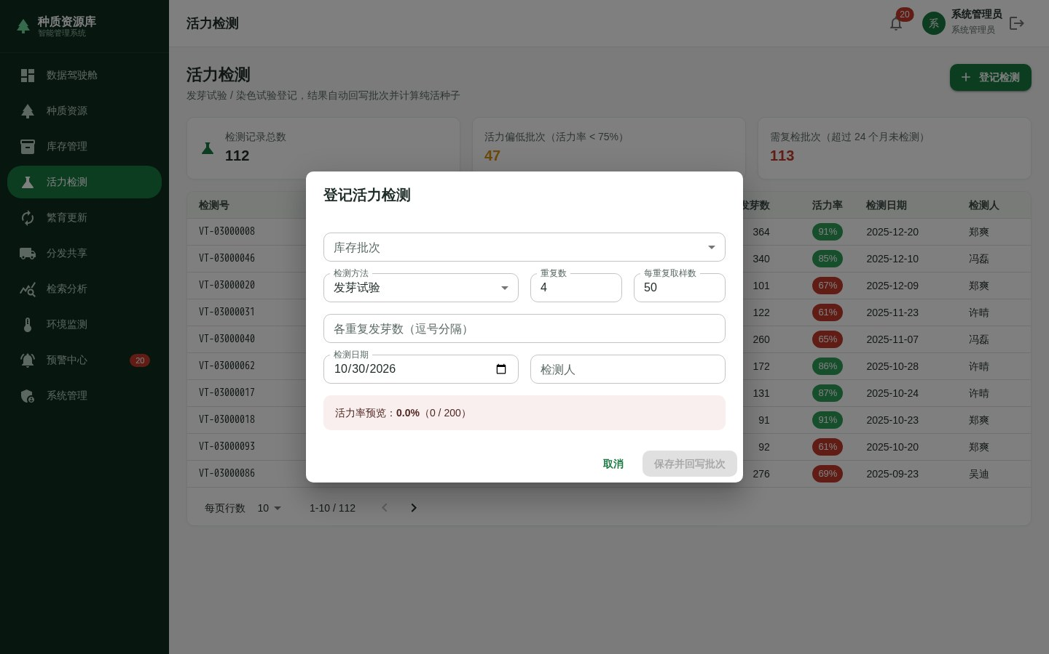
图 7-2 登记活力检测
点击页头右侧“登记检测”打开登记窗口，字段如下：
字段 | 说明
库存批次 | 从下拉框选择，选项显示批次号、种质编号和现有数量
检测方法 | 发芽试验、TTC染色、四唑染色
重复数 | 试验设置的重复组数，正整数
每重复取样数 | 每组取样的种子粒数，正整数
各重复发芽数 | 按重复顺序填写，用英文逗号分隔，例如 45,48,44,46
检测日期 | 默认当天，可修改
检测人 | 执行检测的人员姓名

填写重复数、取样数和发芽数后，窗口底部的提示条实时显示活力率预览，格式为“活力率预览：92.0%（184 / 200）”。预览颜色随数值变化：85% 及以上为绿色，75% 到 85% 为黄色，低于 75% 为红色。

7.3 计算方法
活力率按以下公式计算：
活力率 = 各重复发芽数之和 ÷（重复数 × 每重复取样数）
例如重复数为 4、每重复取样 50 粒、各重复发芽数为 45、48、44、46，则发芽数合计 183，取样总数 200，活力率为 91.5%。
纯活种子数量按库存数量乘以活力率计算，结果取整。

7.4 保存与回写
点击“保存并回写批次”提交。系统完成三件事：生成以 VT- 开头的检测记录；把活力率与纯活种子数量写回对应批次；记录一条操作审计。页面提示“检测登记成功，活力率 91.5%，已回写批次 LOT-xxxx”。
批次、重复数、取样数缺失或发芽数为空时，保存按钮不可点击。

7.5 预警与复检
活力率低于 75% 时，系统自动生成“活力下降”预警：低于 60% 为严重级别，60% 到 75% 为警告级别。预警对象为种质编号，描述中写明批次号和活力率，可在预警中心处理。超过 24 个月未检测的批次会进入“需复检批次”统计，提醒安排复检。

第 8 章 繁育更新
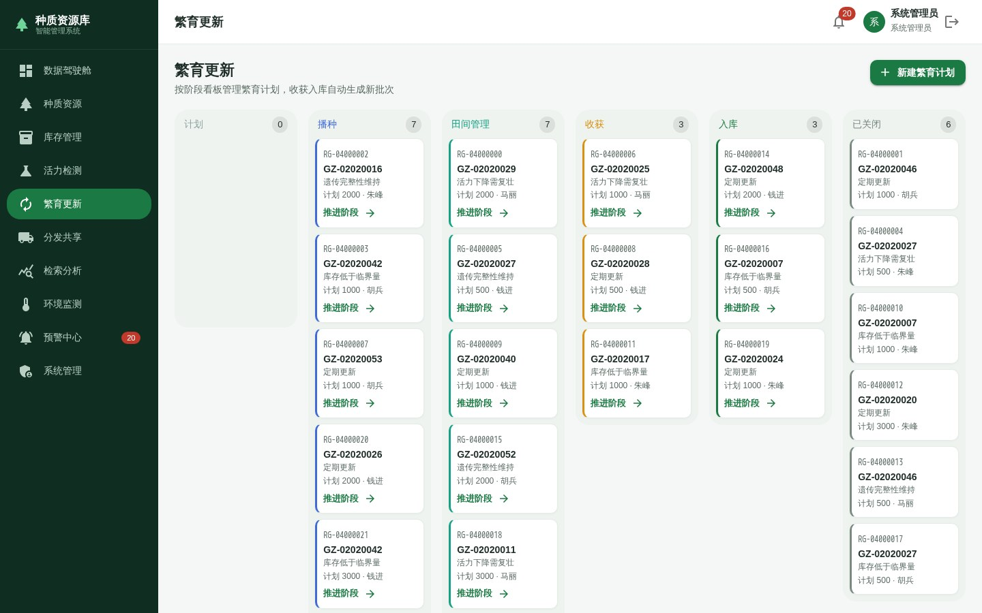
图 8-1 繁育更新

8.1 看板结构
页面用六列看板展示繁育计划，列名依次为计划、播种、田间管理、收获、入库、已关闭。每列顶部显示阶段名称和该阶段的计划数量。卡片显示繁育单号、种质编号、繁育原因、计划数量和负责人。每个阶段最多显示 8 张卡片。
除“已关闭”外，每张卡片下方有“推进阶段”按钮。点击后计划进入下一阶段，页面提示“RG-xxxx 阶段推进至「阶段名」”。

8.2 新建繁育计划
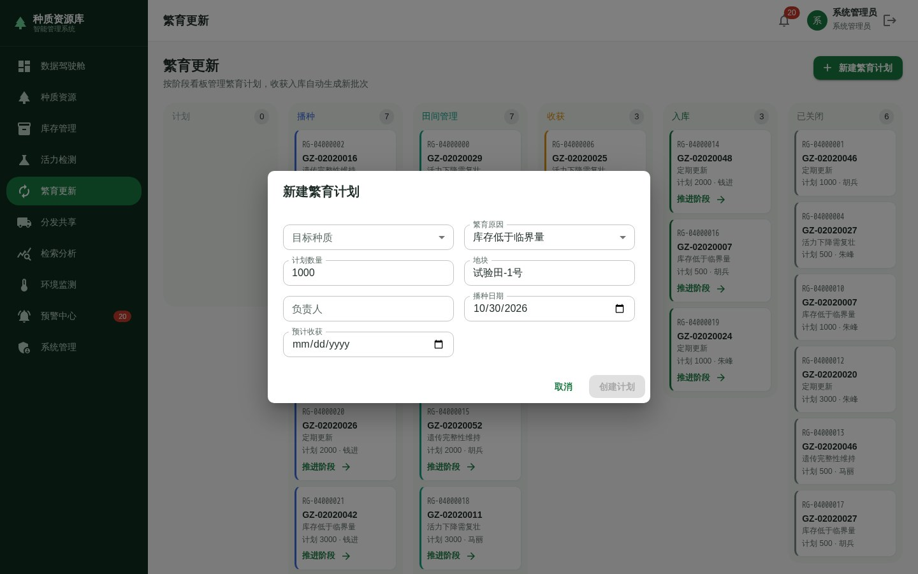
图 8-2 新建繁育计划
点击页头右侧“新建繁育计划”，填写以下字段：
字段 | 说明
目标种质 | 从下拉框选择已有种质，选项显示编号与名称
繁育原因 | 库存低于临界量、活力下降需复壮、定期更新、遗传完整性维持
计划数量 | 本次计划繁育的种子数量
地块 | 种植地块名称，默认“试验田-1号”
负责人 | 负责该计划的人员
播种日期 | 默认当天，可修改
预计收获 | 预计收获日期

目标种质未选择时，“创建计划”按钮不可点击。创建成功后提示“繁育计划 RG-xxxx 已创建”，新计划出现在“计划”列顶部。

8.3 收获入库
计划推进到“入库”阶段时，系统自动创建新的库存批次，并把新批次与目标种质关联。页面提示“RG-xxxx 已收获入库，自动创建新库存批次 LOT-xxxx”。新批次的编号、数量与货位可在库存管理中查看，也可在种质详情的库存批次页签中看到。

第 9 章 分发共享

9.1 列表与页签
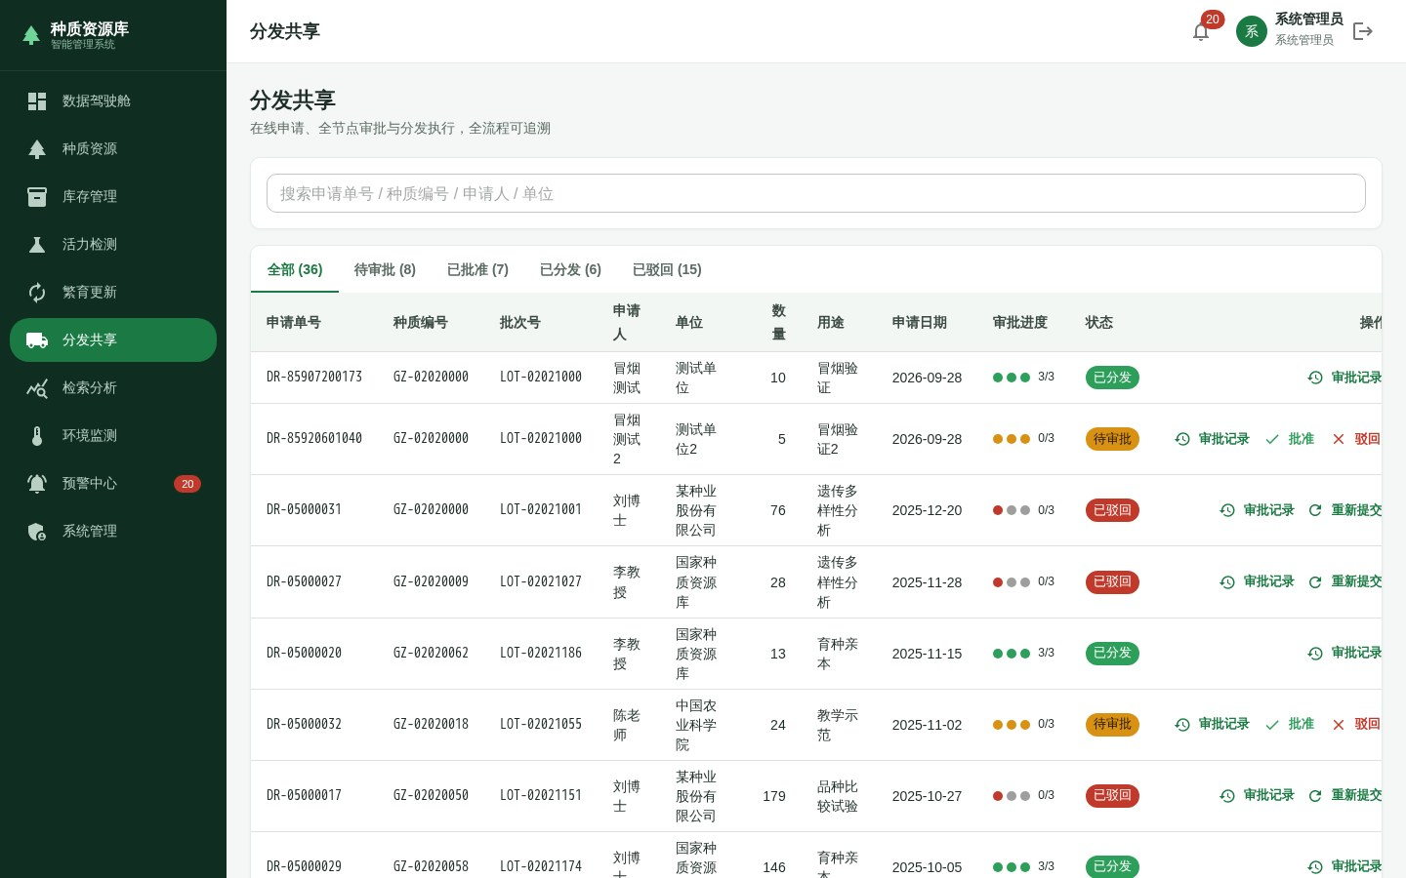
图 9-1 分发共享
页面顶部为检索框，可输入申请单号、种质编号、申请人或单位进行过滤。下方五个页签按状态分类，页签名称后的括号数字为对应数量：全部、待审批、已批准、已分发、已驳回。
列表各列含义如下：
列名 | 说明
申请单号 | 以 DR- 开头的单据编号
种质编号 | 申请分发的种质
批次号 | 出库批次
申请人 | 提交申请的人员
单位 | 申请单位
数量 | 申请分发的种子数量
用途 | 申请用途说明
申请日期 | 提交日期
审批进度 | 三个圆点加“已通过数/3”，圆点颜色表示节点状态
状态 | 待审批、已批准、已驳回、已分发
操作 | 按状态显示“审批记录”“批准”“驳回”“执行分发”“重新提交”

9.2 审批进度显示
“审批进度”列用三个圆点表示三个审批节点，从左到右依次为库管员初审、库负责人审批、分发执行，右侧数字表示已通过的节点数。圆点颜色含义如下：
颜色 | 节点状态 | 含义
蓝色 | 已提交 | 申请提交或重新提交事件
黄色 | 待处理 | 当前等待处理的节点
绿色 | 已通过 | 该节点已批准
红色 | 已驳回 | 该节点驳回
灰色 | 已终止 | 本轮后续节点不再处理

9.3 批准
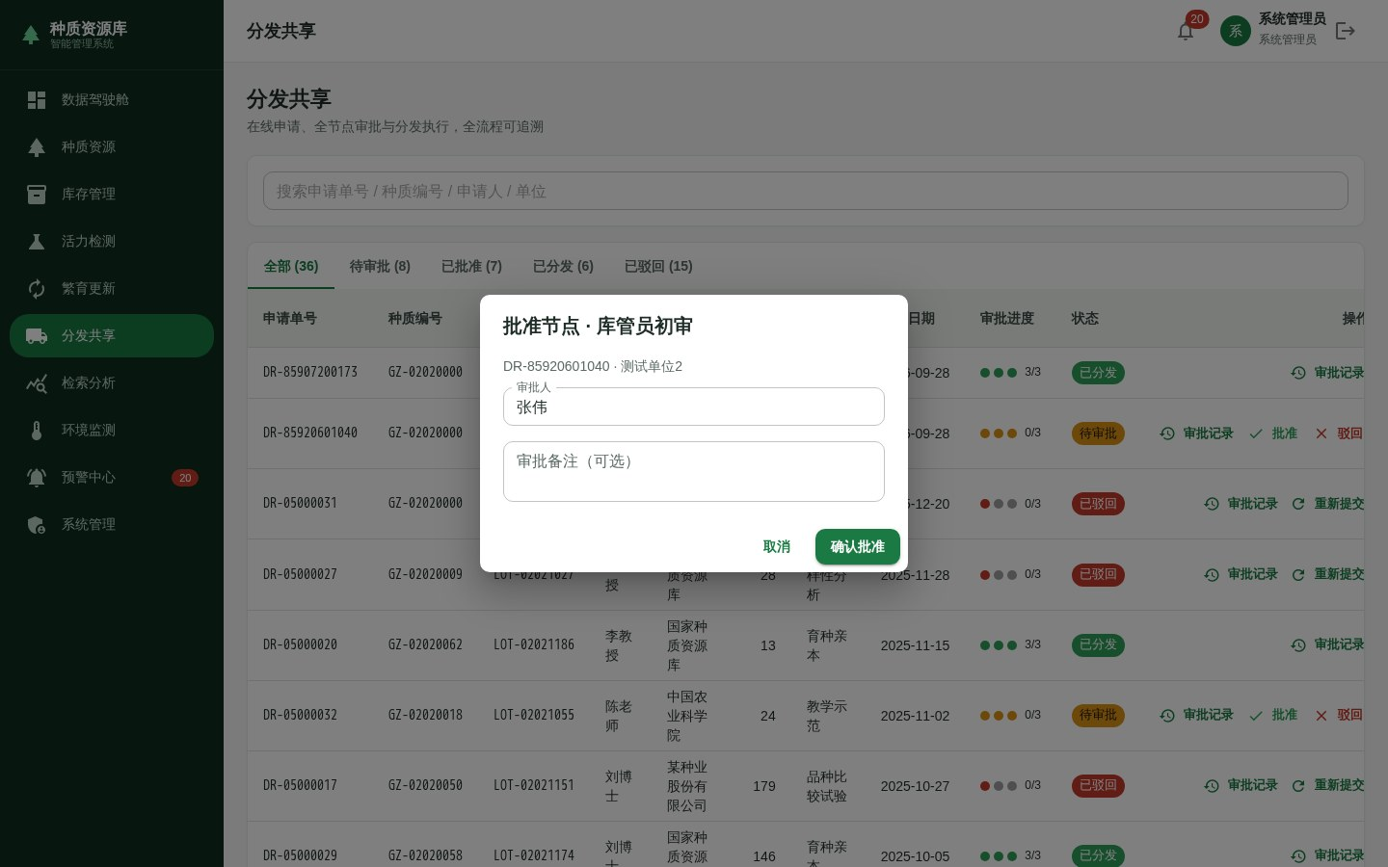
图 9-2 批准节点
1. 在状态为“待审批”的申请行内点击“批准”。
2. 弹窗标题显示当前节点名称，例如“批准节点 · 库管员初审”。
3. 确认或修改审批人姓名。
4. 按需填写审批备注，备注可以为空。
5. 点击“确认批准”。
初审通过后，申请流转到库负责人审批，提示“DR-xxxx「库管员初审」已通过”。库负责人批准后，申请状态变为“已批准”，提示“DR-xxxx 已批准，等待执行分发”，此时该行出现“执行分发”按钮。

9.4 驳回
1. 在“待审批”行内点击“驳回”。
2. 填写驳回原因。驳回原因必填，为空时提示“请填写驳回原因”。
3. 点击“确认驳回”。
驳回后申请状态变为“已驳回”，本轮后续节点标记为已终止，申请人可以重新提交。页面提示“DR-xxxx 已驳回并通知申请人”。

9.5 执行分发
状态为“已批准”的申请可以执行分发。点击“执行分发”，确认发货人，按需填写发货备注，点击“确认执行”。系统扣减对应批次的库存，申请状态变为“已分发”，页面提示“DR-xxxx 分发执行完成，库存已扣减”。库存扣减后低于临界量时，系统生成库存不足预警。

9.6 重新提交
状态为“已驳回”的申请可以重新提交。点击“重新提交”，按需填写说明后点击“确认提交”。系统保留上一轮的审批记录，并开启新一轮审批，节点重新从库管员初审开始。页面提示“DR-xxxx 已重新提交，进入新一轮审批”。

9.7 审批记录
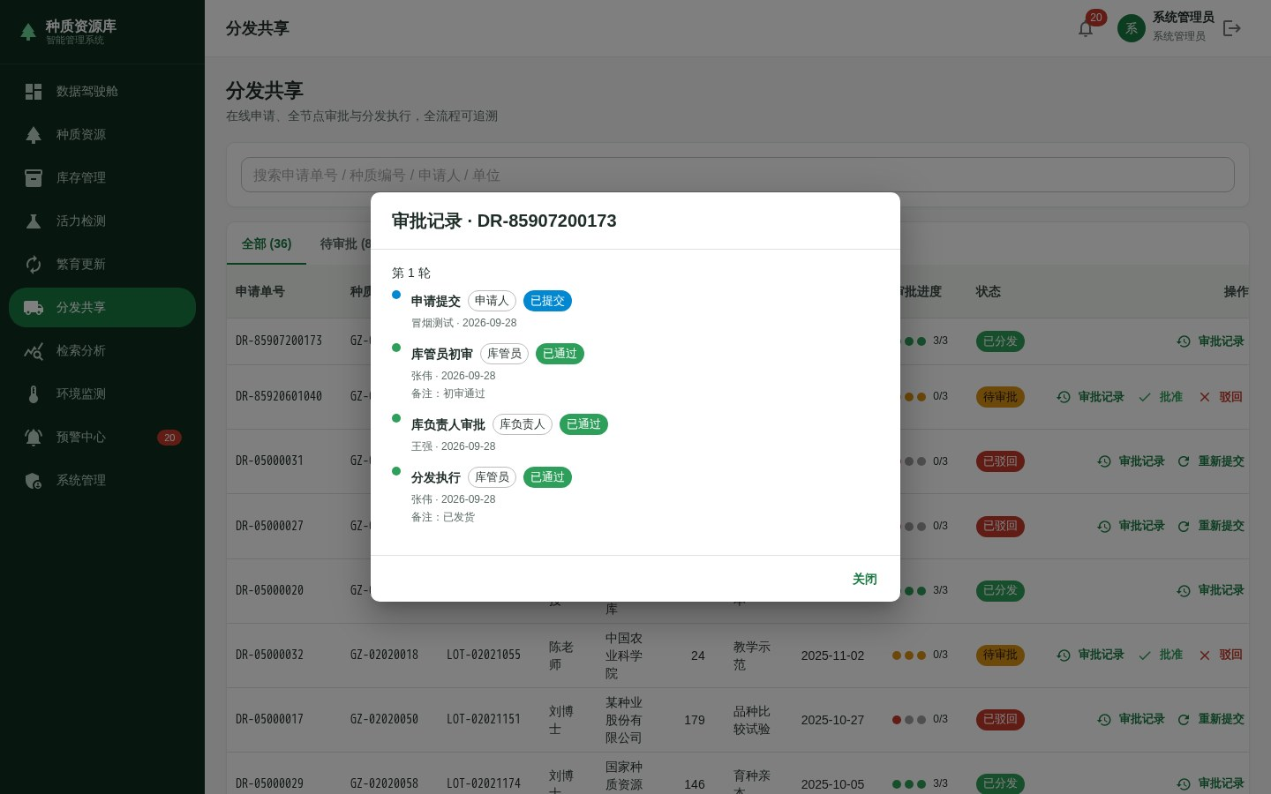
图 9-3 审批记录
点击行内“审批记录”，打开该申请单的审批历史。记录按轮次分组，第一轮标题为“第 1 轮”，后续轮次标注“（重新提交）”。每个节点显示节点名称、审批角色、节点状态、审批人、处理时间和备注；尚未处理的节点没有处理时间。没有记录时显示“暂无审批记录”。

第 10 章 检索分析
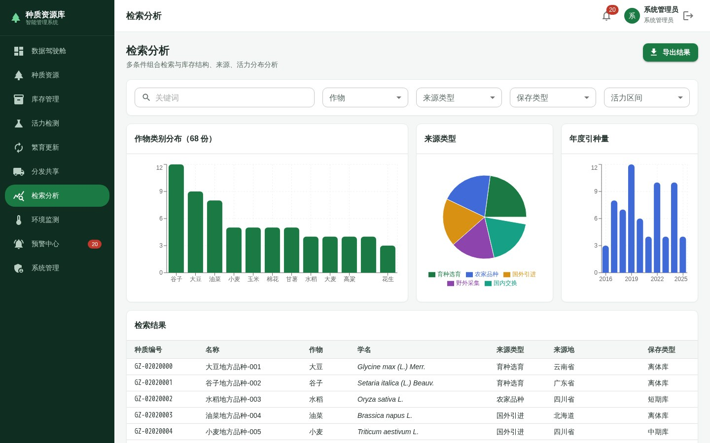
图 10-1 检索分析

10.1 检索条件
筛选区提供关键词、作物、来源类型、保存类型和活力区间五个条件。关键词匹配种质编号、名称、学名、来源地和采集人。活力区间按该种质所有批次中的最高活力率归类。修改条件后结果表和图表同时刷新。

10.2 图表
页面上半部分展示三张图表：作物类别分布（柱状图）、来源类型（饼图）、年度引种量（柱状图）。作物类别分布的标题中带有当前结果份数。修改筛选条件后图表一起刷新，鼠标移到图形上可查看数值。

10.3 结果表与导出
下方结果表列出符合条件的种质，列为种质编号、名称、作物、学名、来源类型、来源地、保存类型。没有匹配记录时显示“未匹配到种质资源”。
点击页头右侧“导出结果”，浏览器下载 CSV 文件，文件名格式为“种质检索结果_条数.csv”。页面提示“已按当前筛选条件导出 N 条检索结果”。导出内容与当前筛选条件一致。

第 11 章 环境监测
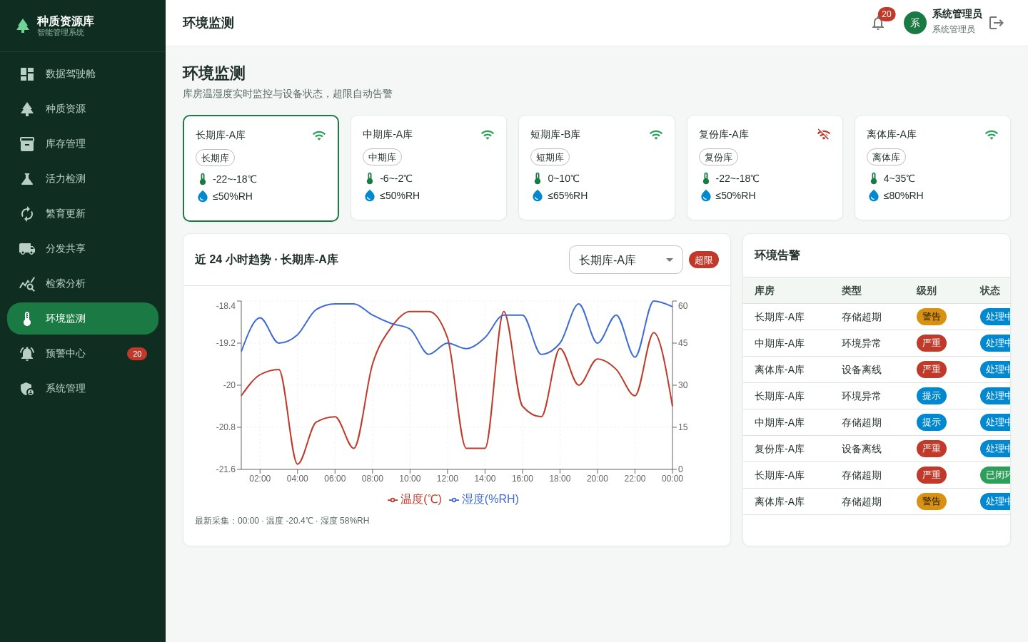
图 11-1 环境监测

11.1 库房卡片
页面顶部按库房排列卡片，每张卡片显示库房名称、保存类型、在线状态、温度范围和湿度上限。点击卡片选中该库房，被选中的卡片边框加粗。库房离线时显示红色离线图标。

11.2 温湿度趋势
页面主体为近 24 小时温湿度曲线，温度使用左侧纵轴，湿度使用右侧纵轴，两条曲线颜色不同，图例标注单位。右上角的下拉框可切换库房，旁边的标签显示当前状态为“正常”或“超限”。图表下方显示最新一次采集的时间和温湿度数值。
温度超出库房设定范围或湿度超过上限时，状态标签变为红色“超限”，同时生成环境异常预警。

11.3 环境告警
右侧“环境告警”表列出最近的环境类预警，列为库房、类型、级别、状态。类型包括环境异常、设备离线、存储超期。点击页面导航进入预警中心可以处理这些记录。

第 12 章 预警中心
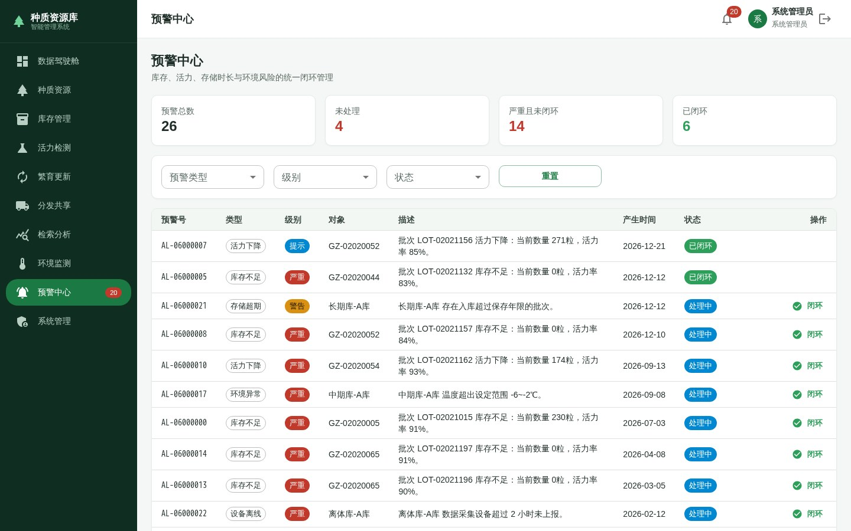
图 12-1 预警中心

12.1 统计与筛选
页面顶部有三张统计卡：预警总数、严重且未闭环数量、按类型统计的数量。筛选区提供类型、级别、状态三个下拉框和“重置”按钮。三个条件同时生效，重置后显示全部预警。

12.2 列表字段
列名 | 说明
预警号 | 以 AL- 开头的编号
类型 | 库存不足、活力下降、存储超期、环境异常、设备离线
级别 | 严重、警告、提示
对象 | 预警涉及的种质编号或库房
描述 | 预警原因与建议措施
产生时间 | 预警生成时间
状态 | 未处理、处理中、已闭环
操作 | “开始处理”与“闭环”按钮

12.3 处理流程
1. 在“未处理”的预警行内点击“开始处理”，状态变为“处理中”，页面提示“预警 AL-xxxx 已更新为「处理中」”。
2. 处理完成后点击“闭环”，状态变为“已闭环”，页面提示更新结果。
状态为“处理中”的预警可以直接闭环；已闭环的记录不再显示处理按钮。更新失败时提示“更新失败”，列表保持原状态。

第 13 章 系统管理
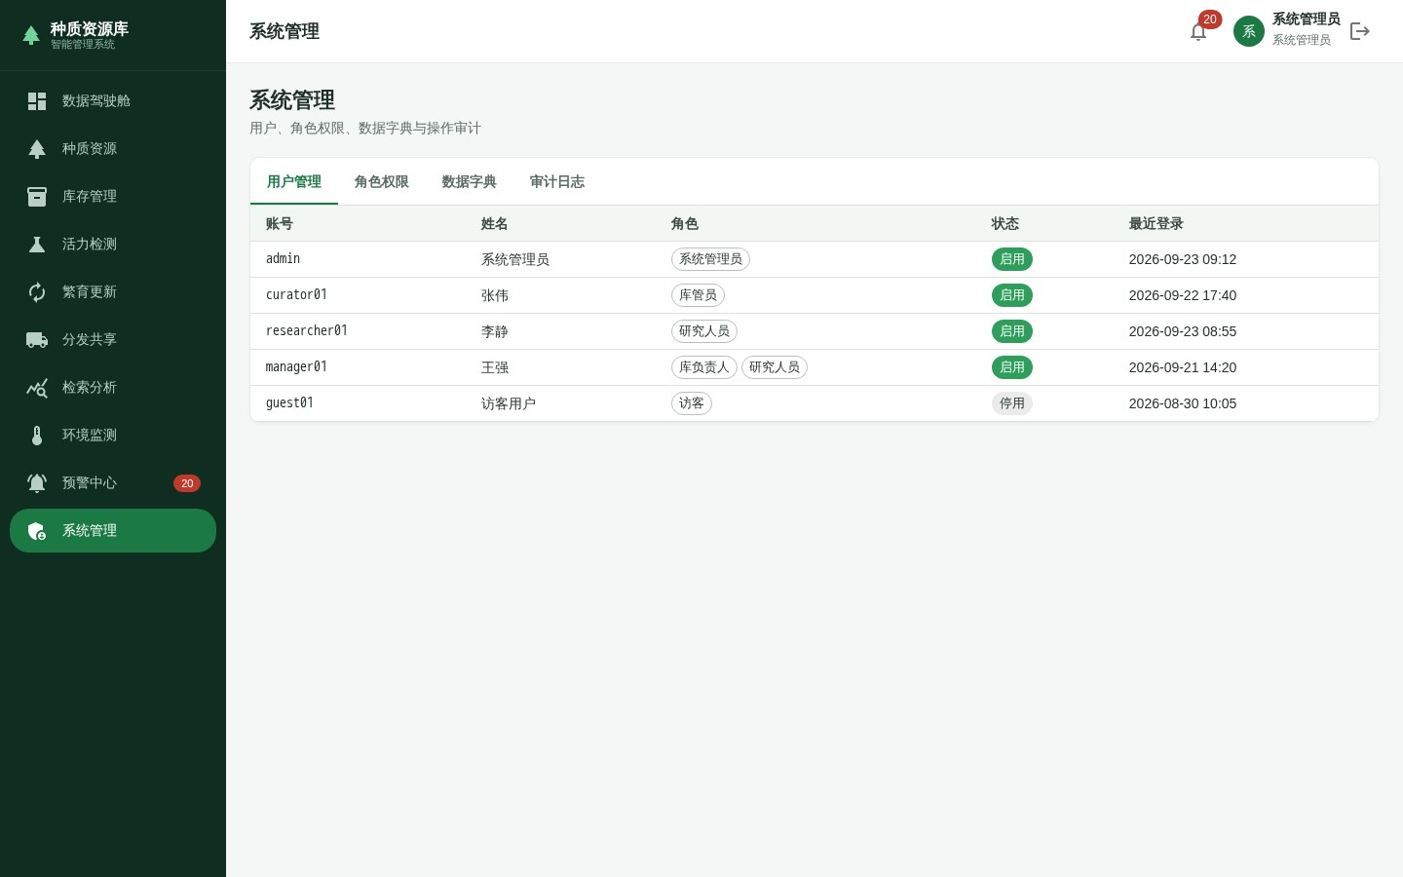
图 13-1 用户管理
系统管理页面用四个页签组织配置内容，页签可横向滚动。

13.1 用户管理
用户管理页签以表格列出账号、姓名、角色、状态和最近登录时间。一个账号可以有多个角色，角色以标签形式并排显示；状态分为启用和停用。

13.2 角色权限
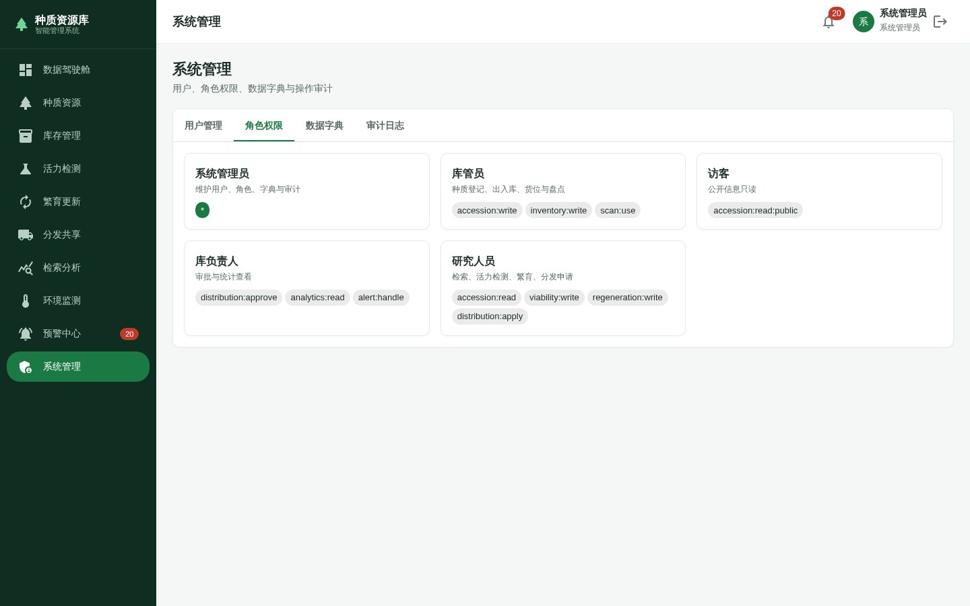
图 13-2 角色权限
角色权限页签用卡片展示每个角色。卡片上部为角色名称和一句说明，下部列出该角色拥有的权限项。权限项“*”表示全部权限。

13.3 数据字典
数据字典页签按类别分组展示基础选项，包括作物类别、来源类型、保存类型等。每组为一张卡片，卡片标题为字典名称，下方逐行列出可选值。这些选项用于各页面的下拉框。

13.4 审计日志
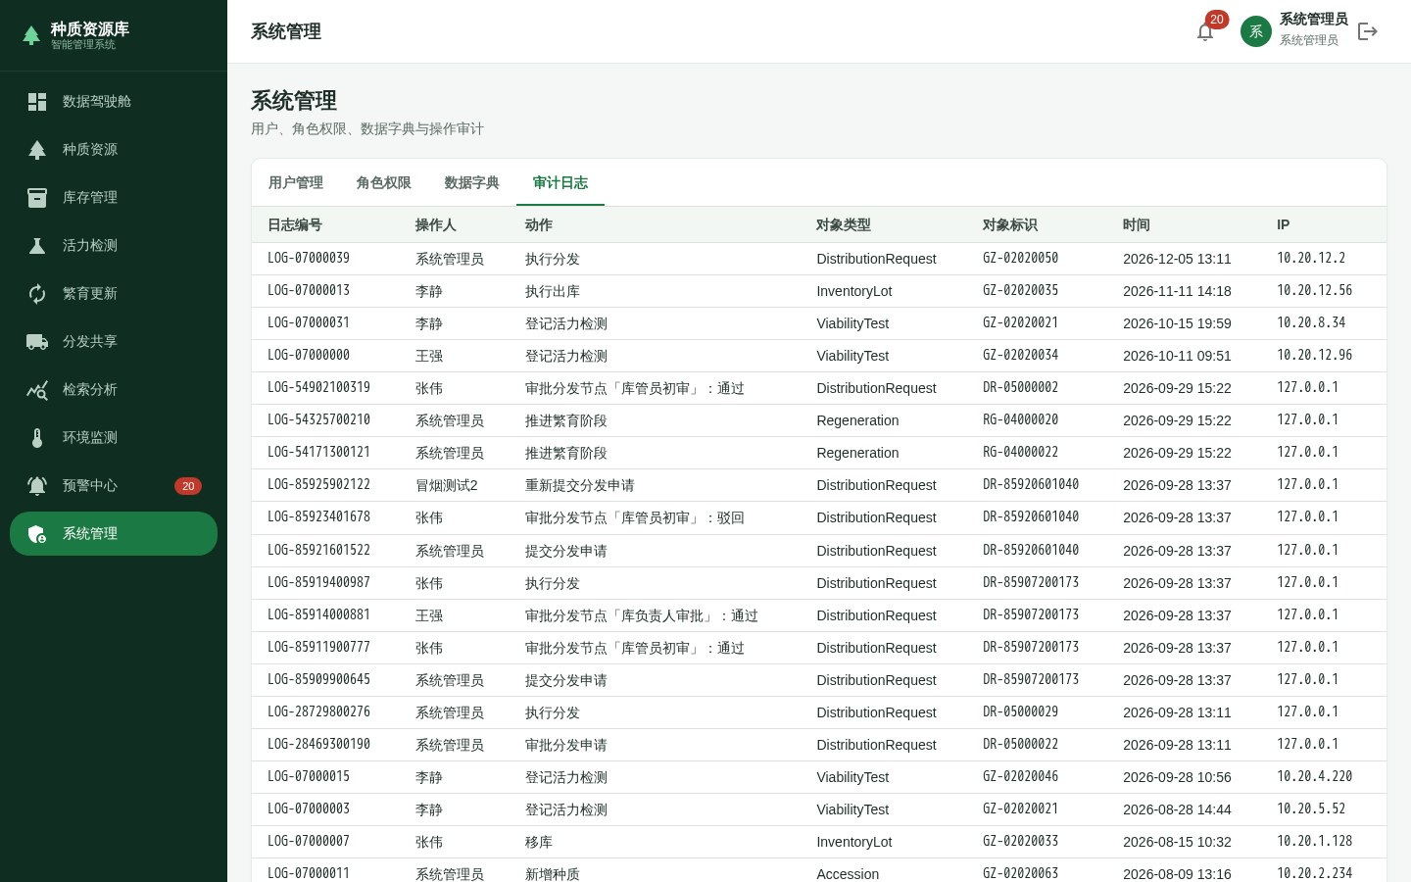
图 13-3 审计日志
审计日志页签按时间列出关键操作，列为日志编号、操作人、动作、对象类型、对象标识、时间和 IP。登记种质、出库、移库、活力检测、分发审批等操作都会写入日志。页面最多显示最近 40 条记录。

第 14 章 移动端使用
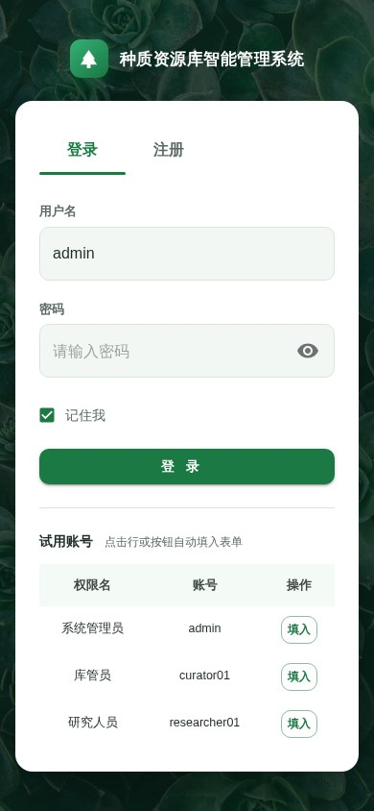
图 14-1 手机端登录页
手机浏览器访问同一地址即可使用。登录页左侧品牌区隐藏，表单上方显示系统名称和图标，试用账号表只保留权限名、账号和操作列。登录按钮在窄屏下占满整行宽度。
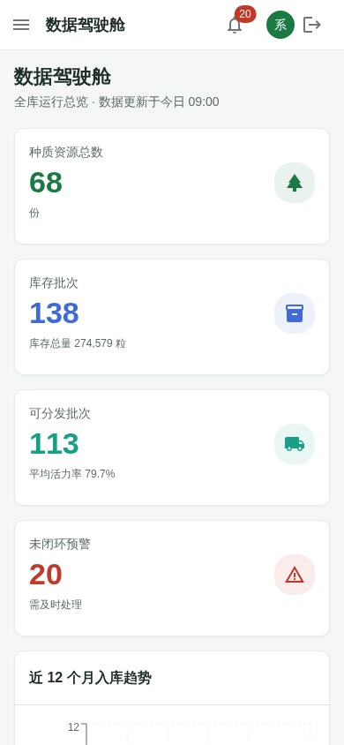
图 14-2 手机端数据驾驶舱
登录后页面采用单列布局，指标卡和图表依次排列。顶部栏保留系统名称，左侧导航收起为菜单按钮，点击后展开。表格在卡片内横向滚动，列宽保持不换行；登记、检测等弹窗在手机上改为单列排列，字段从上到下依次显示。

第 15 章 常见问题

15.1 页面一直显示“加载中”或列表为空
先确认后端服务是否在 3001 端口运行。可在项目根目录执行 bash start.sh，再查看 .run 目录下后端日志的最后几行。后端恢复后刷新页面。

15.2 登录提示用户名或密码错误
核对账号和密码的大小写。可以点击试用账号表中的“填入”按钮自动填写，再点击登录。注册的账号只保存在注册时使用的浏览器中。

15.3 看不到批准、驳回或执行分发按钮
这些按钮按申请单状态和当前节点显示。待审批状态才显示批准和驳回，已批准状态显示执行分发，已驳回状态显示重新提交。当前节点未轮到本账号角色时，行内只显示审批记录。

15.4 出库按钮点不动或提示数量超限
出库数量需要大于 0，且不能超过批次可用数量。输入框标红时按提示修改数量。库存为 0 的批次无法出库。

15.5 导出没有生成文件
导出使用浏览器下载功能。检查浏览器是否拦截了本站点的下载，或查看下载列表。文件为 CSV 格式，可用 Excel、WPS 或文本编辑器打开。

15.6 手机端表格显示不全
表格在卡片内部横向滚动，左右滑动表格区域可以查看全部列。页面整体不会横向溢出，导航和按钮保持可见。

15.7 活力率与纯活种子如何更新
每次登记活力检测后，系统用本次检测结果覆盖批次的活力率和纯活种子数量，并在检测记录中保留历史。需要恢复历史数值时，以检测记录为准重新登记。

15.8 重新提交后原来的审批记录还在吗
在。审批记录按轮次保存，重新提交会新增一轮记录，旧轮次的审批人、意见和时间都会保留，可在审批记录窗口中按轮次查看。

第 16 章 编号与状态速查

16.1 编号前缀
前缀 | 对应对象
GZ- | 种质资源
LOT- | 库存批次
VT- | 活力检测记录
RG- | 繁育计划
DR- | 分发申请单
AL- | 预警记录
LOG- | 审计日志
AP- | 审批节点记录

16.2 状态对照
对象 | 状态值
种质 | 正常、待鉴定、暂停分发、已注销
库存批次 | 正常、偏低、耗尽、封存
繁育计划 | 计划、播种、田间管理、收获、入库、已关闭
分发申请 | 待审批、已批准、已驳回、已分发
审批节点 | 已提交、待处理、已通过、已驳回、已终止
预警 | 未处理、处理中、已闭环
用户 | 启用、停用

16.3 阈值与期限
项目 | 规则
活力率计算 | 各重复发芽数之和 ÷（重复数 × 每重复取样数）
纯活种子 | 库存数量 × 活力率
活力预警 | 低于 75% 生成预警，低于 60% 记为严重
复检提醒 | 超过 24 个月未检测的批次进入需复检统计
库存预警 | 出库后数量低于批次临界量时生成库存不足预警

